Лекция 12

12 АВТОМОБИЛЬ ЖОЛЫНЫҢ КӨЛДЕНЕҢ КЕСКІНДЕРІН ЖОБАЛАУ.

12.1 Автомобиль жолының көлденең кескіндері. Типтік көлденең кескіндер.

Жол орналастыруға, топырақты өндеуге, үйінділерді, қазындыларды орнатуға, қосалқы ғимараттарды салуға және ағаштарды отырғызуына бөлінген жер жолағын жол жолағы немесе жолға бөлінген алан деп атайды.
Көлденең кескін деп жол осіне түскен перпендикулярлы тік жазықтық арқылы кішкентай масштабта пайда болған көрініс.
Жол бетінде автомобильдер жүруіне арналған жолақты жүру жолағы деп атайды. Оны берік тасты материалдарымен беріктіріп жол төсемесін орындайды, беткі қабатын жол жамылғысы деп атайды. І санатты автомобиль жолдарында әр бағытқа арнап араларында бөлу жолақтары орындалған бөлек жүру бөліктері бар. Жүру бөлігінің шетінде обочиналар орындалады. Оларды автомобильдер уақытша тоқтауына және жөндеу жұмыстары кезінде құрылыс материалдарын орналастуруға қолданады. Жүру жолақтың шетіндегі обочиналар автомобильдердің жүру қауыпсыздік дәрежесін жоғарлатады. Жүру жолағының бойында обочина мен бөлу жолақтарында жол төсемесі шетінің беріктігін жоғарлататын және автомобиль дөнгелегі жолдан шығып кеткен жағдайда қаупсыздықты қамтамассыз ететін беріктірілген(шеткі жолақтар) жолақтары орнатылады.
Жүру бөлігі топырақ бетінен қажетті денгейде орналастыру үшін шетінде су ағызуға арналған арықтары бар үйінді немесе қазынды қылып жер төсеме орындалады. Жер төсемесінде ішінен үйінділерді орындауға топырағы алынатын таяз арық ретінде резервтер, қазындылардан алынып жол бойында үйілген топырақ төмпелері ретінде кавальерлер орындалады. Жүру бөлігімен обочина топырақ бетіне құламалар арқылы қосылады. Обочинамен құлама біріккен жерді – жер төсемесінің бровкасы деп атайды. Бровкалар арасын жер төсемесінің ені деп атайды.

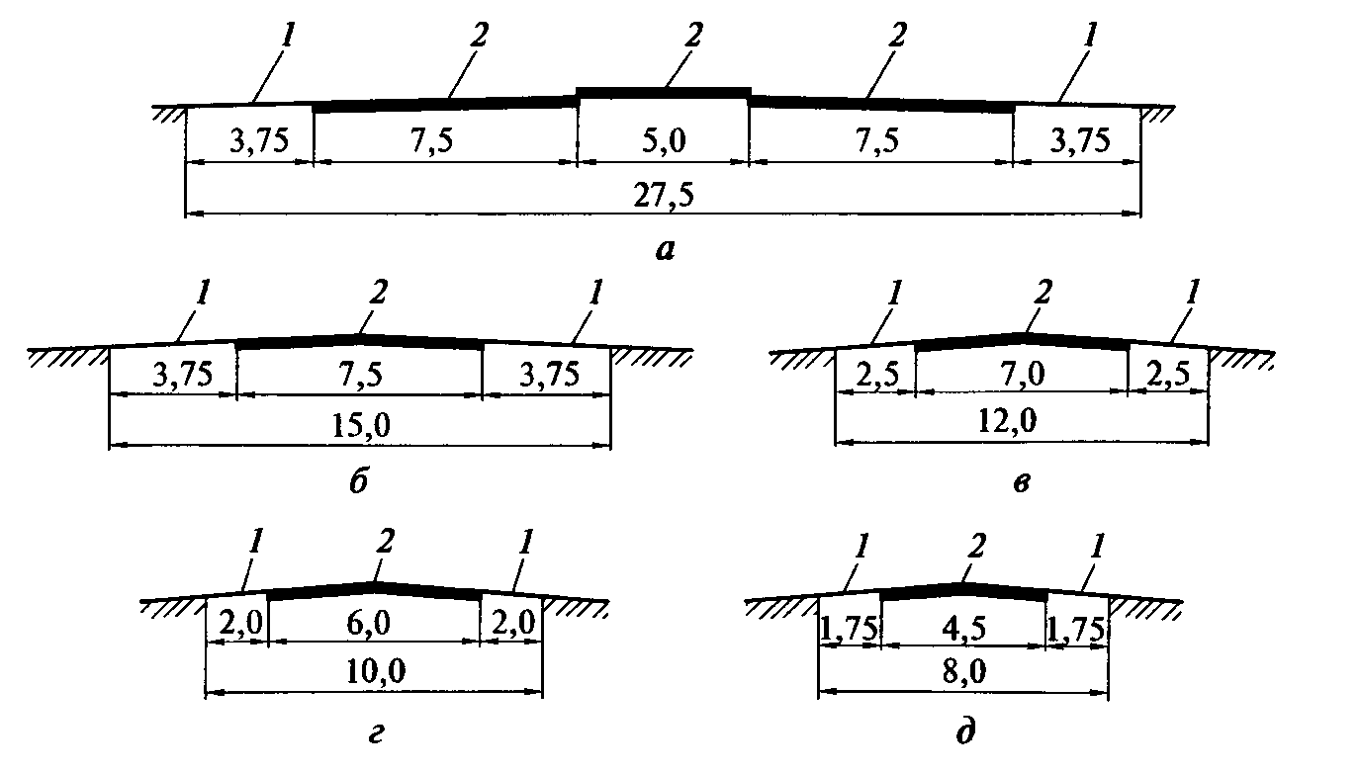

Сурет 12.1- а Жол санатына сәйкес көлденең кескіндердің түрлері.
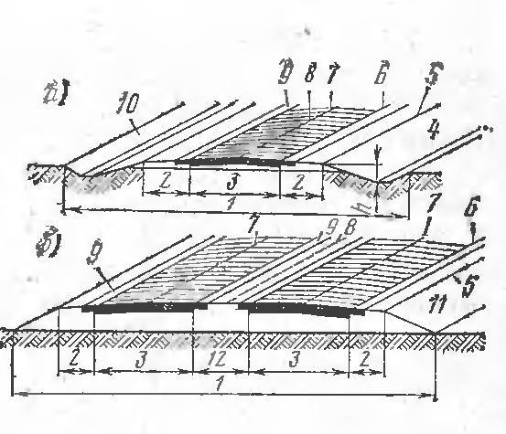

Сурет 12.1 Автомобиль жолы көлденең кескінінің элементтері:

а – бір жүру бөлігі бар;
б – екі жүру бөліктері мен бөлу жолағы бар;
1 – жер төсемесі;
2 – обочина,
3 – жүру бөлігі,
4 – жол шетіндегі арықтың ішкі құламасы;
5 – үйіндінің бровкасы;
6 – жүру бөлігінің қыры;
7 – жүру бөлігінің осі;
8 – жолдың осі;
9 – шеткі жолақ;
10 – жол шетіндегі арықтың сыртқы құламасы;
11 – үйінді құламасы;
12 – бөлу жолағы.

